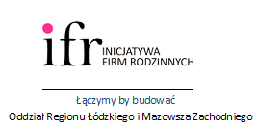

Formularz zgłoszeniowy

Biznes polega na chwytaniu okazji, a Twój biznes polega na Tobie

Zapraszam na spotkanie
13 grudnia 2016 r., godz. 18.00,
do Resursy w Żyrardowie przy ulicy 1 Maja 45.

Nazwisko i imię *

………………………………………………..

Adres e-mail *

……………………………………………….

Telefon kontaktowy *

………………………………………………..

Adres do korespondencji *

……………………………………………….

* Wymagane

** Udostępniam Organizatorom konferencji moje dane na potrzeby realizacji procesu rejestracji uczestników wydarzenia.

*** W razie odwołania uczestnictwa po 05.12.2016 lub nieobecności w czasie konferencji zobowiązuję się do pokrycia kosztów poniesionych przez organizatorów konferencji.

**** Formularz zgłoszeniowy prosimy wysłać e-mailem zwrotnym na adres: piotr.blazejewski@firmyrodzinne.pl

